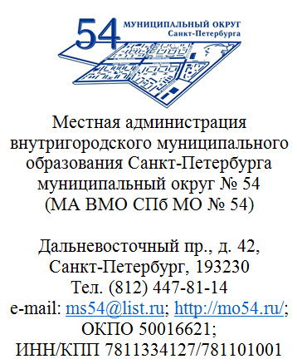  ______________ №______________  На № _________ от _____________ |  | Главе внутригородского  муниципального образования  Санкт-Петербурга  муниципальный округ № 54  Гусакову Ю. А.

Уважаемый Юрий Алексеевич!

В соответствии с Бюджетным кодексом Российской Федерации, Положением о бюджетном процессе во внутригородском муниципальном образовании Санкт-Петербурга муниципальный округ № 54 направляю Вам проект бюджета на 2019 год и плановый период 2020 и 2021 годов.
Прошу рассмотреть проект бюджета внутригородского муниципального образования Санкт-Петербурга муниципальный округ № 54 на 2019 год и плановый период 2020 и 2021 годов на заседании Совета ВМО СПб МО № 54, опубликовать проект бюджета в средствах массовой информации, провести общественные слушания проекта бюджета ВМО СПб МО № 54 и утвердить его на 2019 год и плановый период 2020 и 2021 годов.
Приложения:
- Проект решения «Об утверждении местного бюджета внутригородского муниципального образования Санкт-Петербурга муниципальный округ № 54 на 2019 год и плановый период 2020 и 2021 годов».
- Приложение № 1 «Доходы местного бюджета внутригородского муниципального образования Санкт-Петербурга муниципальный округ № 54 на 2019 год».
- Приложение № 2 «Доходы местного бюджета внутригородского муниципального образования Санкт-Петербурга муниципальный округ № 54 на плановый период 2020 и 2021 годов».
- Приложение № 3 «Ведомственная структура расходов местного бюджета внутригородского муниципального образования Санкт-Петербурга муниципальный округ № 54 на 2019 год».
- Приложение № 4 «Ведомственная структура расходов местного бюджета внутригородского муниципального образования Санкт-Петербурга муниципальный округ № 54 на плановый период 2020 и 2021 годов».
- Приложение № 5 «Перечень главных администраторов источников финансирования дефицита местного бюджета внутригородского муниципального образования Санкт-Петербурга муниципальный округ № 54 на 2019 год и плановый период 2020 и 2021 годов».
- Приложение № 6 «Перечень главных администраторов доходов местного бюджета внутригородского муниципального образования Санкт-Петербурга№ 54 на 2019 год и плановый период 2020 и 2021 годов».
- Приложение № 7 «Распределение бюджетных ассигнований местного бюджета внутригородского муниципального образования Санкт-Петербурга муниципальный округ № 54 на 2019 год».
- Приложение № 8 «Распределение бюджетных ассигнований местного бюджета внутригородского муниципального образования Санкт-Петербурга муниципальный округ № 54 на плановый период 2020 и 2021 годов».
- Приложение № 9 «Источники финансирования дефицита местного бюджета внутригородского муниципального образования Санкт-Петербурга муниципальный округ № 54 на 2019 год».
- Приложение № 10 «Источники финансирования дефицита местного бюджета внутригородского муниципального образования Санкт-Петербурга муниципальный округ № 54 на плановый период 2020 и 2021 годов».
- Пояснительная записка к Решению «Об утверждении местного бюджета внутригородского муниципального образования Санкт-Петербурга муниципальный округ № 54 на 2019 год и плановый период 2020 и 2021 годов».
- Распоряжение Главы местной администрации № 19 от 22.10.2018 «Об утверждении основных направлений бюджетной и налоговой политики ВМО СПб МО № 54 на 2019 год и плановый период 2020 и 2021 годов».
- Распоряжение Главы местной администрации № 22 от 29.10.2018 «Об утверждении предварительных итогов социально-экономического развития ВМО СПб МО № 54 за истекший период 2018 года».
- Распоряжение Главы местной администрации № 23 от 30.10.2018 «Об утверждении оценки ожидаемого исполнения бюджета ВМО СПб МО № 54 за 2018 год».
- Распоряжение Главы местной администрации № 24 от 01.11.2018 «Об утверждении основных показателей прогноза социально-экономического развития ВМО СПб МО № 54 на 2019 год и плановый период 2020 и 2021 годов».
- Распоряжение Главы местной администрации № 25 от 01.11.2018 «Об утверждении среднесрочного финансового плана ВМО СПб МО № 54 на 2019 год и плановый период 2020 и 2021 годов».
- Распоряжение Главы местной администрации № 27 от 01.11.2018 «Об утверждении муниципальных программ ВМО СПб МО № 54 на 2019 год».
- Распоряжение Главы местной администрации № 29 от 01.11.2018 «Об утверждении перечня и кодов целевых статей расходов местного бюджета ВМО СПб МО № 54 на 2019 год и плановый период 2020 и 2021 годов».

Глава местной администрации А.В.Девяткин

Коваленкова Вероника Александровна 447-81-12

